|  |  |
| --- | --- |
| *voenmeh* | МИНОБРНАУКИ РОССИИ  федеральное государственное бюджетное образовательное учреждение  высшего образования  **«Балтийский государственный технический университет «ВОЕНМЕХ» им. Д.Ф. Устинова»**  **(БГТУ «ВОЕНМЕХ» им. Д.Ф. Устинова»)** |
| БГТУ.СМК-Ф-4.2-К5-01 |

|  |  |  |  |  |
| --- | --- | --- | --- | --- |
| Факультет |  | И |  | Информационные и управляющие системы |
|  |  | шифр |  | наименование |
| Кафедра |  | И4 |  | Радиоэлектронные системы управления |
|  |  | шифр |  | наименование |
| Дисциплина |  | Физические основы микроэлектроники | | |

Лабораторная работа №4

на тему

|  |
| --- |
| «Статические характеристики и параметры биполярного |
| транзистора в схеме с общей базой и общим эмиттером» |
| Вариант №6 |

|  |  |  |  |  |  |
| --- | --- | --- | --- | --- | --- |
| Выполнил студент группы | | | |  | И582 |
| Дубровский В.И. | | | | | |
| Фамилия И.О. | | | | | |
| **РУКОВОДИТЕЛЬ** | | | | | |
| Павлов В.С. | |  |  | | |
| Фамилия И.О. Подпись | | | | | |
| Оценка |  | | | |  |
| «_____» |  | | | | 20 г. |

САНКТ-ПЕТЕРБУРГ

2020 г.

**Цель работы** – исследовать статические характеристики и параметры биполярного транзистора в схеме с общей базой (ОБ) и общим эмиттером(ОЭ).

Таблица 1 – Параметры варианта

|  |  |  |
| --- | --- | --- |
| Таблица 4.3 | | |
| Pk.max | Вт, W | 0,2 |
| Vkb.max | Voltage (RMS), V | 18 |
| Q1 | Название | 2N2714 |
| Таблица 4.4 | | |
| Pk.max | Вт, W | 0,2 |
| Vke.max | Voltage (RMS), V | 18 |
| Q1 | Название | 2N2714 |

**1. Исследование статических характеристик и параметров биполярного транзистора в схеме с ОБ**

На рисунке 1 приведен скриншот собранной схемы для биполярного транзистора с ОБ

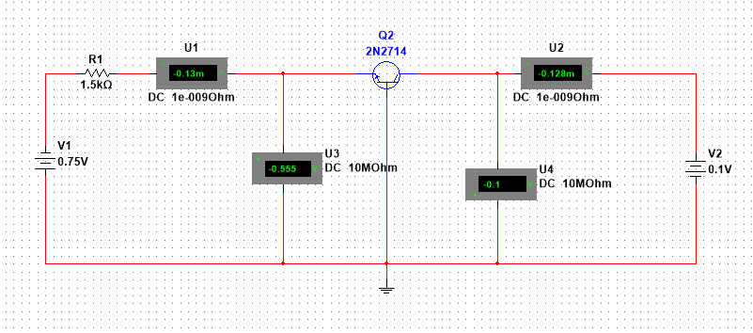 Рисунок 1 – Схема с ОБ

Таблица 2 – значения для биполярного транзистора в схеме с ОБ

|  |  |  |  |  |  |  |  |  |  |
| --- | --- | --- | --- | --- | --- | --- | --- | --- | --- |
| V1, В | Iэ, мА | Uкб0= | 0,1 | Uкб1= | 2 | Uкб2= | 3,6 | Uкб3= | 18 |
| Iк, мА | Uэб, мВ | Iк, мА | Uэб, мВ | Iк, мА | Uэб, мВ | Iк, мА | Uэб, мВ |
| 0,75 | 0,0000 | -0,128 | -555 | -0,129 | -554 | -0,13 | -554 | -0,135 | -549 |
| 4,08 | 2,2222 | -2,279 | -630 | -2,82 | -630 | -2,282 | -629 | -2,292 | -623 |
| 7,42 | 4,4444 | -4,475 | -649 | -4.478 | -648 | -4,479 | -647 | -4,491 | -641 |
| 10,75 | 6,6667 | -6,67 | -660 | -6,673 | -659 | -6,675 | -658 | -6,69 | -652 |
| 14,08 | 8,8889 | -8,866 | -668 | -8,87 | -667 | -8,872 | -666 | -8,889 | -660 |
| 17,42 | 11,1111 | -11 | -0,674 | -11 | -673 | -11 | -672 | -11 | -666 |

На рисунке 2 представлен график зависимости тока диода Iобр от напряжения на диоде Uобр

Рисунок 2 – График зависимости тока диода Iобр от напряжения на диоде Uобр

На рисунке 3 представлен график зависимости тока диода Iобр от напряжения на диоде Uобр в Multisim

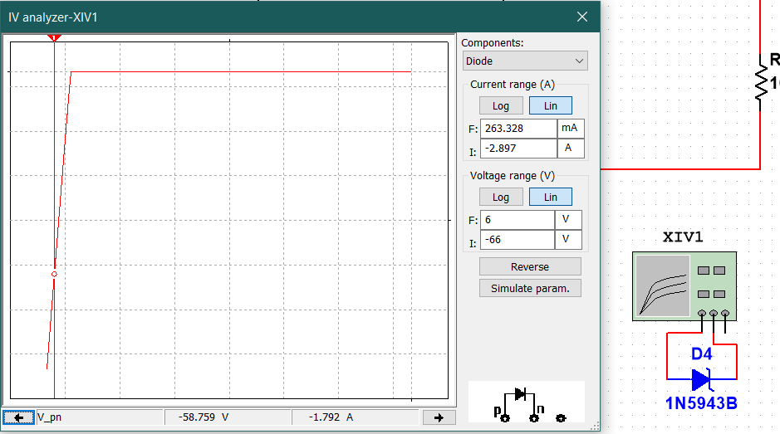

Рисунок 3 – График зависимости тока диода Iобр от напряжения на диоде Uобр в Multisim

На рисунке 4 представлен экран осциллографа для однокаскадного стабилизатора

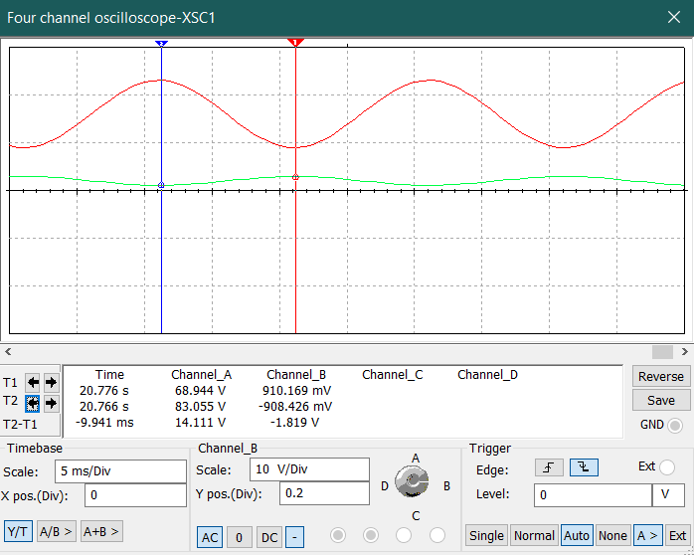

Рисунок 4 – Экран осциллографа

**Расчет коэффициента стабилизации**

$K_{ст}=\frac{({∆E}/E)}{({∆U_{ст}}/{U_{ст}})}$,

где $∆E=E_{max}-E_{min}$ относительное изменение напряжения на входе,

$∆U_{ст}=U_{max}-U_{min}$, относительное изменение напряжения на выходе

$$K_{ст}=\frac{({14,1}/{76})}{({1,8}/{56,04})}=\frac{(0,185)}{(0,032)}=5,77$$

**2 Исследование однокаскадного стабилизатора напряжения c термокомпенсацией**

На рисунке 5 представлена схема однокаскадного стабилизатора напряжения c термокомпенсацией 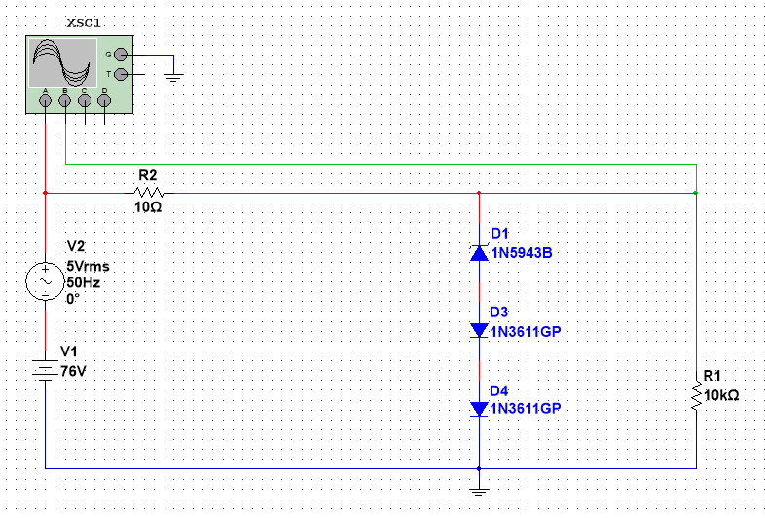

Рисунок 5 – Схема однокаскадного стабилизатора напряжения c термокомпенсацией

На рисунке 6 представлен экран осциллографа для стабилизатора напряжения c термокомпенсацией 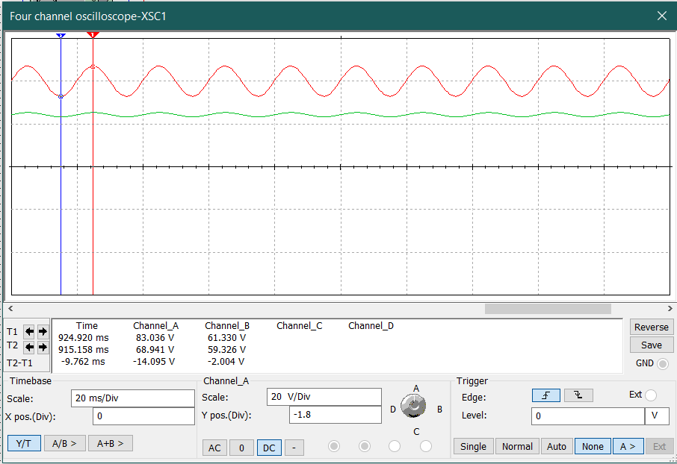

Рисунок 6 – Экран осциллографа

**Расчет коэффициента пульсации**

$$K_{ст}=\frac{({14}/{76})}{(2/{56,04})}=\frac{(0,184)}{(0,035)}=5,16$$

**3 Исследование двухкаскадного стабилизатора напряжения**

На рисунке 7 представлена схема двухкаскадного стабилизатора напряжения

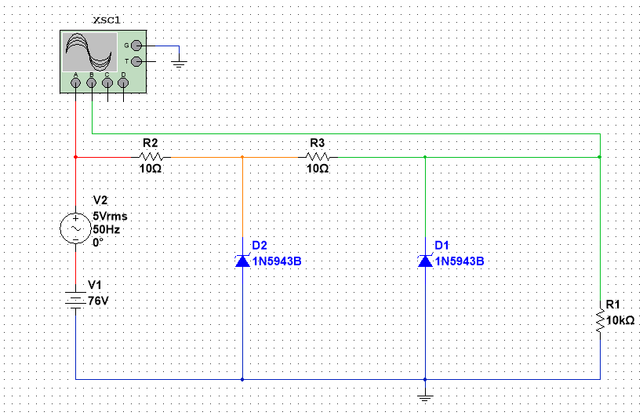

Рисунок 7 – Схема двухкаскадного стабилизатора напряжения

На рисунке 8 представлен экран осциллографа для двухкаскадного стабилизатора напряжения 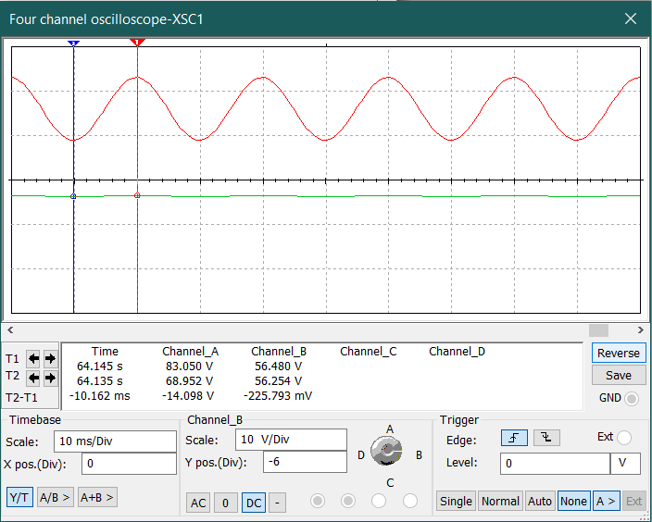

Рисунок 8 – Экран осциллографа

**Расчет коэффициента пульсации**

$$K_{ст}=\frac{({14,098}/{76})}{({0,225}/{56,04})}=\frac{(0,185)}{(0,004)}=46,2$$